出國報告（出國類別：考察）

英國軌道設備及科技發展現況

服務機關：交通部台灣鐵路管理局
姓名職稱：高雄站站長 顏文忠
派赴國家：英國
出國期間：97年6月21日至97年6月29日
報告日期：97年9月
摘要
本次考察，主要目的在了解英國軌道設備及科技之發展現況；其次，也利用行程空檔實地搭乘倫敦地鐵並參觀滑鐵盧及國王十字兩個大型終點站，以了解英國鐵路車站之營運情形。
在軌道設備及科技發展部分，總共聽取英國鐵道工業協會等14個單位之簡報
，並參觀Pandral；Balfour Beatty；Bombardier；Knorr Bremse Rail UK/Westinghouse Platform Screen Doors；Westinghouse Rail Systems；Brecknell Willis等六家工廠。其中，Atkins及Bombardier（orbit）是資產管理方面的服務廠商；Mott公司則是風險管理經驗豐富的專業廠商；而勞氏驗船則專精於資產績效管理及設備認證。在鐵路設備製造方面則有Mechan的千斤頂；LPA的照明設備；Ultra的供電系統；Brechnell的集電弓與第三軌；Knorr Bremse的煞車系統；Pandrol的軌道扣件；Westinghouse Rail System的聯鎖裝置與號誌系統；Balfour Beatty Rail的軌道基礎建設及電氣化工程以及Bombardier的車輛製造、維修及車隊管理等。幾乎已經包括從規劃、興建、認證到營運管理及零配件生產等完整的軌道工業。
另外，實地乘坐地鐵及車站參訪的過程中發現，由於倫敦地鐵10年更新計畫正如火如荼的進行之中，因此到處可見新舊並存的景象。雖然因施工緣故有許多路線暫停服務，但是在地鐵公司妥善規劃替代路線及清晰明確的嚮導標誌引導之下，雖是外地人，仍然可以在地鐵隨易穿梭通行無阻。另外，在車站參訪的過程中也發現，諸如腳踏車及寵物隨乘等許多在歐洲被視為理所當然的作法，在台灣卻仍然有許多的限制，此點似乎亦値得吾人思考借鏡。
關鍵字：軌道設備、風險管理、嚮導標誌、車隊管理

目次
- 考察之依據-------------------------------------------------------------------------------------1
- 成員及行程安排-------------------------------------------------------------------------------1
叁、本文-----------------------------------------------------------------------------------------------2
一、英國鐵路現況及組織介紹------------------------------------------------------------2
二、考察目的----------------------------------------------------------------------------------6
三、考察過程----------------------------------------------------------------------------------7
四、心得及建議-----------------------------------------------------------------------------31
肆、參考文獻--------------------------------------------------------------------------------------34

圖目錄
圖一 英國鐵路組織架構圖----------------------------------------------------------------6
圖二 BW對台鐵代表所作簡報首頁---------------------------------------------------13
圖三 KB歡迎參訪團成員的簡報首頁----------------------------------------------------23
圖四 WPSD三種月台門形式-----------------------------------------------------------24

表目錄
表一 考察行程表---------------------------------------------------------------------------------1
表二 1997－2002英國鐵路重大事故表----------------------------------------------------4
表三 參訪廠商之主要業務及屬性---------------------------------------------------------28

壹、考察依據
本考察係應英國貿易文化辦事處（BTCO）之邀請，赴英國考察軌道設備工業及科技發展。包括機票（經濟艙）、簽證費、住宿（含早餐）及交通費等均由邀請單位支付，受邀單位只負擔膳食費及保險費。

貳、考察團成員及行程安排
一、考察團成員：
顏文忠 交通部台灣鐵路管理局高雄運務段高雄站站長
郭財明 台北大眾捷運股份有限公司副總經理
周湘魁 台北市政府捷運工程局副處長
崔伯義 台灣世曦工程顧問股份有限公司副總經理
張心宗 中鼎工程股份有限公司資深經理
洪啟邦 昭凌工程顧問股份有限公司顧問
陳伯豪 肇源股份有限公司董事長特助
二、行程安排：（自97年6月21日至97年6月29日止，計9天）
表 一：考察行程表
日期 | 地點 | 行程概述
6/21（週六）  6/22（週日） | 台北/倫敦 | 去程
6/23（週一） | 倫敦 | 上午：  聽取英國軌道工業協會及Mechan等7家公司簡報。  下午：  聽取勞氏驗船及Mott公司簡報並參觀兩公司總部。
6/24（週二） | Nottinghamshire  (夜宿Derby) | 上午：  Coach To Nottinghamshire.  下午：  參觀Pandrol公司位於Worksop之工廠
6/25（週三） | Nottingham  (夜宿Derby) | 上午：  參觀Balfour Beatty Rail Track Systems位於Sandiacre之工廠及Bombardier公司位於Derby之車輛製造工廠。  下午：  參觀Bombardier位於Central Rivers之車輛維修工廠。
6/26（週四） | Wiltshire  (夜宿Wiltshire) | 上午：  參觀KB/WPSD位於Melksham之工廠。  下午：  參觀Westinghouse Rail Systems位於Chippenham之工廠
6/27（週五） | Somerset | 上午：  參觀Brecknell Willis位於Chard之工廠。  下午：  Coach Return To London
6/28（週六）  6/29（週日） | 倫敦/台北 | 回程

參、本文
一、英國鐵路現況及組織：
（一）英國鐵路現況
英國是全世界鐵路發展的鼻祖，經過100多年的發展，目前由地鐵、輕軌捷運、區域鐵路及高速鐵路等構成完整的路網。但是由於競爭關係，自20世紀中期起英國鐵路仍不免陷入虧損的窘境。為改善經營效率，1993年英國國會通過鐵路改革法案，自1994年起將國鐵分拆為120多家私營企業，包括：1個全國性的路軌公司（Railtrack）（2004年後為Network Rail所收購）、25個客運公司、6個貨運公司、3個機車、車輛租賃公司以及多家的設備製造、維修服務公司（通稱為鐵路產品供應商，也是這次參訪的主要對象）。這些公司各有不同職掌，分述如下：
1、路軌公司（Railtrack）：
路軌公司主要功能是負責編製全國的列車運行圖和列車的調度指揮及路線與 基礎設施的維修（委外）。其收入來自收取各營運公司之路線使用費。1996年5月20日於倫敦證券交易所掛牌交易。路軌公司初期營運績效良好，公司股票市值超過FTSE（倫敦金融時報指數）同期漲幅達250%，1999年市值更高達170億英鎊。可惜自2000年Hatfield事故之後，由於公眾對鐵路安全的關切，迫使政府於2002年出面接管（Kuo-Tai Cheng, 2007）。
2、客運公司：
客運公司以競標的方式向路軌公司取得路線的經營權，負責經營客運業務。 客運公司除向路軌公司取得路線經營權外，尚需向鐵路監管辦公室申請經營許可證，才可以正式營運。
3、貨運公司：
貨運公司負責貨物運輸業務，其經營權及許可證之取得與客運公司相同。
4、機車車輛租賃公司：
機車車輛租賃公司主要業務是出租機車或車輛給營運公司（客、貨運公司）， 租賃公司主要是為了解決營運公司因資金不足而無法更新車輛所形成的。
5、鐵路產品供應商：
鐵路產品供應商就是生產各種鐵路運輸所需產品的公司，例如機車、車輛、 電訊、電力、軌道、通訊…等等設備。這些產品供應商另外組成鐵路工業協會（Railway Industry Association），RIA除了維護會員權益外，也有自律及服務的功能。本次參訪的廠商，就是所謂的鐵路產品供應商，也都是RIA的會員廠商。
（二）英國鐵路組織：
1、路網公司（Network Rail）：
（1）路網公司的成立：由於英鐵私有化後，自1997至2002年連續發生多起重 大事故，導致63人死亡，數百人受傷（詳如表二）。促成英國政府於2002年從私營承包商（路軌公司）手中收回所有鐵路維護權，並於2004年改由具有政府背景的Network Rail收購並接管。
表二 1997－2002英國鐵路重大事故表
年度 | 事故地點 | 事故概況 | 影響程度
1997 |  | 列車對撞 | 7人死亡；150人受傷。
1999 | 帕丁頓車站 | 列車對撞（闖紅燈） | 31人死亡；500多人受傷。
2000 | Hatfield | 鋼軌斷裂造成列車出軌 | 4人死亡；100多人受傷。
2001 | 英格蘭北部大黑克鎮 | 旅客客車與貨運列車對撞 | 13人死亡；70人受傷。
2002 | 林肯郡 | 客車與小貨車相撞 | 1人死亡；3人受傷。
2002 | 波特斯巴車站 | 列車出軌 | 7人死亡；67人受傷。（傷者包括香港鳳凰衛視主播劉海若）

（2）路網公司現況：路網公司目前擁有營業里程超過16,000km，其中複線12,781 km，電氣化路線5,176km，2,519個車站，其中17個主要車站為自營，其餘的出租给其他營運公司。主要幹線營運速度為200 km／h，其他路線為110—160km／h，英法海底隧道鐵路為300km／h。路網公司目前每日平均開行列車超過20,000列、運送旅客 296萬人，員工人數33,000人， 有9,000個平交道（英國國鐵官方網站）。
（3）路網公司的性質：路網公司並非普通的私有公司，而是無股東、不分红、 不以營利為目的的有限責任公司。它的組成份子是“會員”，管理階層是董事會。董事會每年開會兩次，選出董事組成董事會經營路網公司及制定策略。除了交通部的董事外，其他董事都需要會員任命。公司章程中明定禁止分紅，其全部利潤都要用來再投資，因此，其宗旨是服務客户。另外，路網公司之資金借貸係由英國政府擔保，可獲得較低的利息。
（4）路網公司的職能：路網公司是英鐵路網惟一的基礎設施營運商，其任務是：規劃和管理鐵路基礎設施，以達到最高效率；編製全國鐵路時刻表；負責整個鐵路運輸的規劃；基礎設施的養護、更新、建造；編製全國列車運行圖，負責列車調度指揮；提供營運公司營運路線並收取路線使用費；協助政府進行長期預測及規劃。路網公司亦屬鐵路營運商之一，必須向鐵路監管辦公室申請營運許可證，它雖然擁有鐵路路線及車站，但並不擁有列車及其他資產。其主要收入是營運公司支付的路線使用費及政府的補貼。
2、鐵路監管辦公室：
鐵路監管辦公室是根據1993年的議會法案所成立的。它是一個獨立的機構，對議會負責。主要責任是：保護用路者的利益並促進客貨運的發展；盡力促進路網公司之發展及營運公司之競爭以提高效率；公布政府的運輸規劃(運輸能力，準點率及安全等)；監督路網公司的维護投入；路線使用權管理、許可證發放；核定路線使用費標準；公布政府提供資金的數目；發放補貼給營運公司。另外，自2006年開始承擔對鐵路營運公司的安全監督責任。
3、交通部：
交通部主要負責日常的决策、特許權的批准和制定、規劃長期發展策略，與政府其他部門合作調整國家鐵路產業策略；管理鐵路營運特許權；督促路網公司及營運公司控制成本、提高績效；確保整個鐵路運輸業的責任、義務清晰、透明及國家整體運輸政策的順利執行。在蘇格蘭地區交通部之職責則由行政長官負責。
綜合上述（一）（二）之說明可見英國鐵路組織基本上是採所有權及經營權分開，換句話說就是路線、車站、號誌等基礎設施與機車、車輛等營運設施分屬不同公司的制度，也就是所謂的「車路分離」制。茲將英國鐵路機構組織繪圖如圖1：
營運特許權之批准及管理
交通部（蘇格蘭行政長官）
任務：制定國家鐵路產業策略

宗旨：制定國家鐵路產業策略
鐵路監管辦公室
任務：運輸規劃（運能、準點率、安全）
客貨營運公司
（車部門）
路網公司
（路部門）
督促成本控制
及提升效率
許可證發放
促進競爭
補貼發放
安全監督
提供路線

路線使用費
監督維修投入
核定使用費標準
促進路網發展
補貼發放
許可證發放
鐵路產品
供應商

機車車輛
租賃公司
設備維修
及更新
車輛租賃
服務
圖一：英國鐵路組織架構圖

二、考察目的：
此次考察，邀請單位（英國貿易文化代表處，BTCO）主要行程安排在了解英國軌道產業及科技發展現況。另外，個人打算利用6月22日下午及6月28日上午部分行程空檔，乘坐倫敦地鐵及參觀倫敦滑鐵盧（Waterloo）及國王十字（King’s Cross）等大型車站，以了解英國鐵路車站的服務設施及營運現況。
三、考察過程 ：
（一）六月二十二日下午行程：
利用週日下午行程空檔，從住宿飯店附近的Kilburn Park地鐵站搭乘Bakerloo Line至Oxford Circus站轉Victoria Line到Victoria車站，再由Green Park車站轉Piccadilly Line至Leicester Square車站，最後再由Piccadilly Circus車站搭Bakerloo Line回到Kilburn Park車站。行程所見，果然如事先預期，倫敦地鐵因為正處於10年改建計劃中，新舊並存的現象到處可見，雖然不太協調，但是並未因此而降低服務品質，尤其在嚮導標誌及完善的替代路線的規劃下，即使部分路線因整修而暫停服務，也沒有造成太大的衝擊。
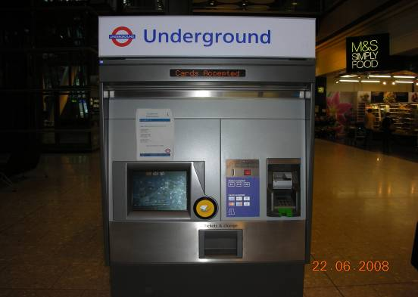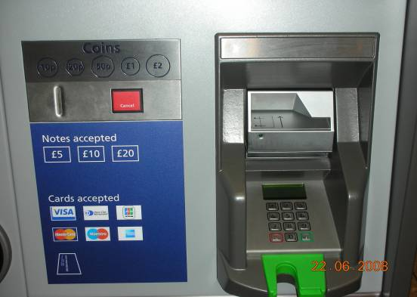
可接受信用卡及取票的倫敦地鐵自動售票機

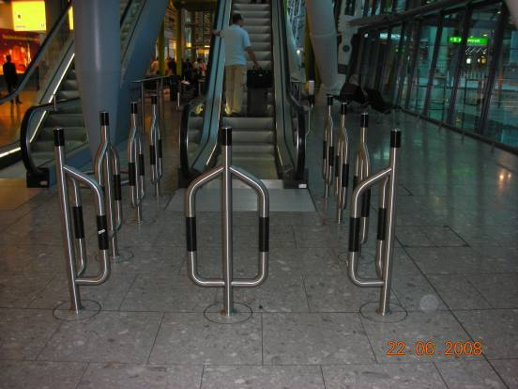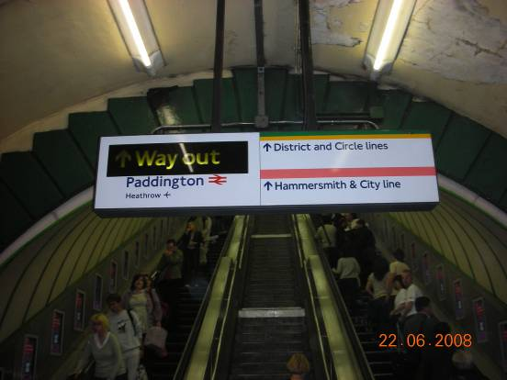
防止手推車進入電扶梯的護欄 顏色、圖示及文字搭配的指標

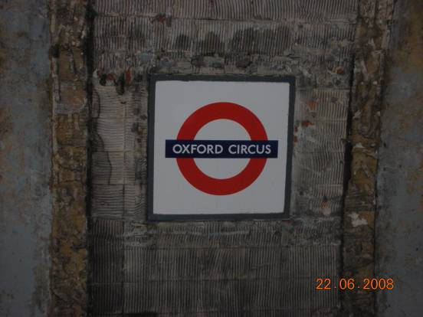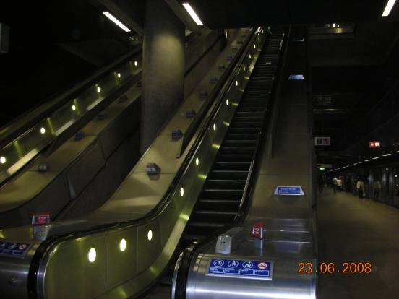
尚未整修完成的Oxford Circus車站 整修完成後的電扶梯加裝側邊照明
（二）六月二十三日行程
上午拜訪鐵路工業協會及聽取Mechan、Atkins、Laser Rail、LPA、Ultra Electronics、Brecknell Willis（BW）、Knorr Bremse Rail Systems / Westinghouse Platform Screen Doors（KBRS/WPSD）、等七家公司的簡報。各公司簡報內容如下：
1、鐵路工業協會（Railway Industry Association）：
由該協會理事長肯傑瑞先生（Jeremy Candfield）負責接待並簡報RIA的組織及會員公司概況。RIA是由鐵路產品供應商所組成的民間協會，目前有140個會員公司，包括製造商、鐵路車輛維護商、顧問公司、租賃公司及專家服務公司等，這些公司提供包括維護、更新及新建鐵路系統所需的技術和解決方案等服務。
RIA的職能有三項，第一是自律：即要求各鐵路產品供應商遵守交易規則和保證產品的質量；第二是維護權益：就是向有關部門反映及爭取鐵路產品供應商的利益和要求；第三是服務：即為各鐵路產品供應商提供各種服務，包括諮詢、交流等等。
2、Mechan Technology（已更名為Zonegreen）：
由該公司銷售經理Lucy Prior介紹該公司主要產品及功能。該公司主要產品為：千斤頂、轉向架及輪組裝卸系統、轉盤（Turntables）、水平移動平台（Traversers）、懸臂式起重機（Jib Cranes）、工廠人員保護系統（Depot Personnel Protection System）等。說明如下：
（1）千斤頂（Jack）：包括鐵砧固定之移動式千斤頂（Mobile Jacks, Fixed Anvil）；鐵砧可伸縮之移動式千斤頂（Mobile Jacks, Moving Anvil）及鐵砧可伸縮之鋼軌崁入式千斤頂（Rail Mounted Jacks, Moving Anvil）等不同形式之千斤頂，千斤頂之負重則從6噸到45頓不等。
（２）轉向架及輪組裝卸系統：有叉型液壓式（Hydraulic scissor type）及螺旋式（Screw type）兩種。
（３）轉盤（Turntables）：用於交叉式路線及轉向，可手動及電動操作。
（4）水平移動平台（Traversers）：用於車廂水平移動使用。
（5）懸臂式起重機（Jib Cranes）：鑲壁式（Wall mounted）、獨立式（Free standing）及特殊應用式（Special application）等。
（6）人員保護系統（Depot Personnel Protection Systems）：包括系統操作的Datakeys、設置於機廠入口的各種保護設備（Road end panels）、提醒裝置的LONworks network系統及工廠管理軟體（Depot Manager Software）等。

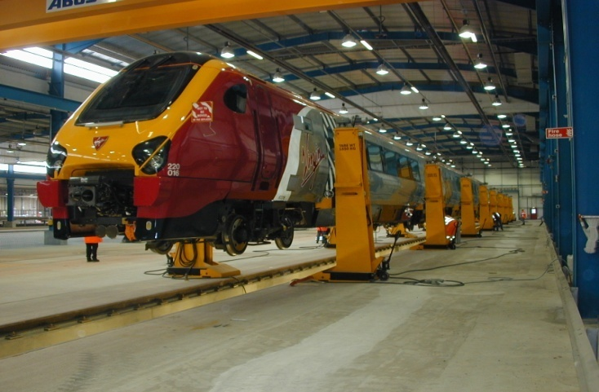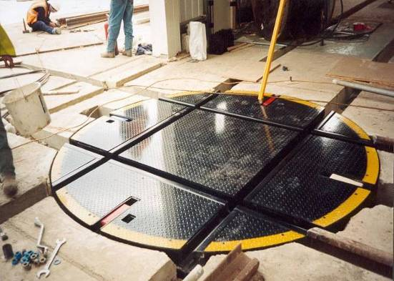
鐵砧可伸縮之移動式千斤頂（左圖）及轉盤（圖片摘自Mechan簡報）

3、Atkins Rail：
由該公司資產管理部門經理 Navil Shetty博士負責簡報。根據簡報內容所述：
Atkins是世界頂尖的多領域顧問公司，全球有超過17,000名員工，年營收超過16億英鎊，是英國最大的工程顧問公司，也是歐洲最大的多領域顧問公司，在設計服務方面則排名世界第五。其業務範圍分為運輸、工業及資產三大部門，其中運輸又分為鐵路、高速公路、航空及海運等。Atkins Rail在全球有1400位的鐵路專業團隊，年營收超過2億英磅，是英國最大的鐵路工程顧問公司，專門提供鐵路產業方面的技術顧問，其服務項目有：
（1）鐵路系統諮詢（Rail Systems Consultancy）：包括可行性研究、概念發展及系統工程；車輛工程及認證服務；資產全生命週期管理。
（2）鐵路解決方案（Rail Solutions）：包括軌道、橋樑與結構、電氣化、機電、車站等設計及專案工程。
（3）鐵路專案（Rail Projects）：包括訊號設計、安裝、測試及運轉與專案工程及計畫管理等。
Dr. Shetty特別強調該公司資產管理的能力。該公司資產管理部門可提供的服務包括：資產管理政策與策略；資產管理的規劃與投資評估；維護工程與管理；電腦化維護管理系統與決策支援工具；維護標準的訂定；故障調查與測試等。
4、Laser Rail：
由該公司業務開發經理Steve Atherton負責簡報。Laser Rail成立於1989年，目前已經由一家鐵路工業的精密（small-scale）科技解決公司發展為一家包含軌道及結構等所有鐵路量測問題的顧問公司。公司分為科技、軟體、路網公司（Network）及地鐵（Metro）等四個部門。
（1）科技部門：負責整個鐵路產業量測科技的研發，主要產品有LaserSweep及Bluetooth（一種小型可攜式結構輪廓量測系統，用於軌道坡度、角度及界線的量測）、LaserPET（手推式輪廓量測系統）、Laser Gauging Vehicle（LGV）（一種整合雷射、相機、電腦及感測器的新型量測車，用於測量橋樑、隧道、路塹、月台等橫斷面及路線的坡度和彎度）。
（2）軟體部門：軟體部門負責支援該公司軟體服務及新軟體開發，主要產品有ClearRoute、ClearRoute LT、DesignRoute、HyperRoute及StressRoute等，這些軟體用於縱、橫斷面等量測資料蒐集、建物淨空、路線壓力、軌道及結構等資料之監測及記錄。
（3）Network部門：此部門專注於服務幹線鐵路公司，提供包括基礎結構量測、資料管理及分析、軟體運用之訓練、路線、車輛及基礎建設之評估等顧問服務。
（4）Metro部門：專門服務地鐵、市區鐵路及輕軌鐵路業者，提供基礎結構測量、資料管理與分析以及路線評估等服務。
Laser Rail總部設於Derbyshire，目前雇用80名包含土木、機械、電機、電子及軟體工程專業人員，包括Network Rail、The London Underground、Docklands Light Railway、Eurotunnel、Channel Tunnel Rail Link及Queensland Rail等鐵路公司均為其客戶。
5、LPA（Light & Power Accessories）：
由該公司執行長Peter Pollock負責簡報。
LPA成立於1908年，在英國有四個據點，業務範圍遍及全球50個國家，共有170名員工，營業收入約3,500萬美金。主要產品有，耐候性連接器（Weatherproof Connector）、照明設備、岸電供應系統（electrical shore supply）、軌道車輛間之電力、資料及控制連接、電子設備、輔助配電系統及蓄電池等。產品適用於所有軌道車輛，包括捷運、傳統、高速及超高速火車等。
另外，該公司還投入大量心力於LED照明系統的研究及開發。目前該公司的LED照明設備已大量使用於車廂、樓梯扶手及其他公共設施。由於LED具備低耗能、亮度高、壽命長的特性，雖然建置初期成本較高，但若以產品生命週期成本計算則反而較低。因此，許多公共建設如交通號誌、路燈等，均已開始大量採用。為了呼應節能減碳的潮流，台鐵近年來也開始採用LED作為號誌機的顯示燈。
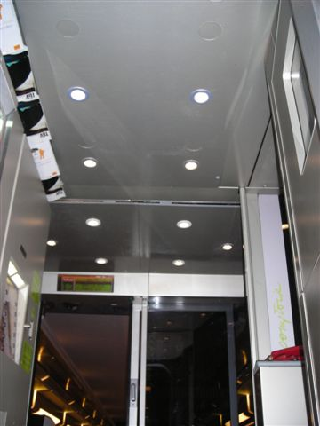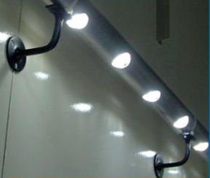
LED應用於列車車廂（左圖）及樓梯扶手照明（照片摘自LPA簡報）

6、Ultra Electronics：
由行銷經理Trevor Boston負責簡報。Ultra Electronics屬Ultra電子控股集團旗下之一，Ultra控股有3,100名員工，營業收入4億1200萬英鎊，主要業務是設計及製造電力及磁性材料之解決方案，廣泛應用於國防及運輸業。
Ultra運輸部門主要產品有變壓器元件、變電站設備及直流供電系統。另外，還可量身訂做完整的直流變電站，包括系統設計、整合、協調、專案管理、設備供應、土木工程、電纜、安裝及測試等完整方案。
7、Brecknell Willis（BW）：
由總工程師David Hartland介紹該公司簡介及主要業務。BW為Fandstan Electric Group Ltd集團成員之一，全集團約有600名員工，年營收約9,500萬英鎊。而BW現有160個員工，並在台灣設有據點。主要產品為：集電弓及架空電線之製造、集電靴（Shoe Gear）與導電軌系統、軌道與架空電線之布置設計、新元件之研發、廠內測試、安裝、試運轉及維護等完整解決方案。
圖二：BW對台鐵代表所作簡報首頁
8、Knorr-Bremse Rail Systems / Westinghouse Platform Screen Doors（KBRS/WPSD）：
KBRS的前身是Westinghouse制動系統公司。Knorr-Bremse集團是全世界最大的鐵路車輛煞車系統生產廠商，其產品線包括煞車系統、自動門、空調系統、連結器、雨刷及內燃引擎之減震滅因裝置等等。該公司近年最引以為傲的產品是EP2002分散式地鐵制動控制系統。2007營業收入達到32.5億歐元。
KBRS另一事業單位是Westinghouse月台門事業處。因為月台門對地鐵公司而言有許多優點，如安全、乾淨、安靜、舒適、節省成本等等，因此有越來越多的地鐵系統採用月台門設計。WPSD於2006起開始在遠東地區（廣州）設廠生產，以應付龐大的訂單需求。
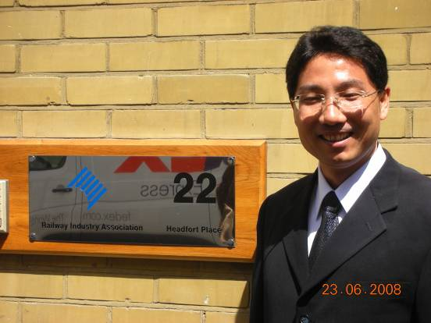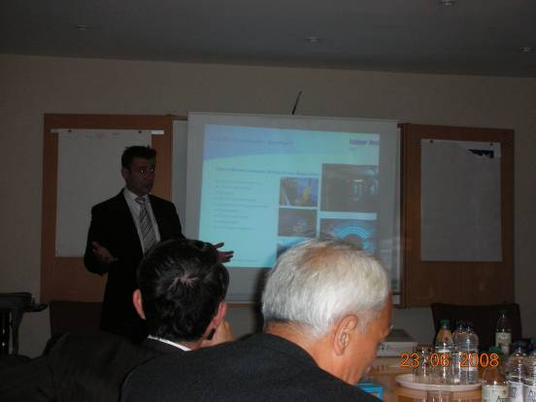
RIA位於倫敦Headfort Place的辦公室 聽取Laser Rail簡報

下午拜訪勞試驗船及莫特公司。
1、勞氏驗船（Lloyd’s Register）：
由運輸部門行銷主管Christopher T Knowles及科技銷售主管Paul Seller接待，先參觀勞氏的舊辦公大樓，接著由Christopher簡報勞氏的歷史及主要業務。勞氏驗船成立於1760年，其宗旨是：
（1）確保更高科技標準的設計、製造、維護、營運和績效以維護公共利益。
（2）增進海上、陸上及空中人員及財產的安全。
（3）增進工程及科技學門的大眾教育。
勞氏是獨立的第三方公證業者，沒有任何股東，也不分配股利。勞氏早期以海運業務為主，1900s開始跨到其他工業部門，至今其業務劃分如下：
（1）海運事業：包括船隻分類、品質及可靠性的設計標準、建造及營運等。
（2）石油及瓦斯：包括石油、瓦斯、鐵路、公用事業、一般工程及製造業之資產效能最佳化。
（3）管理系統：主要目標是幫助客戶，使用管理系統來降低風險改善績效，同時提供國際管理系統標準的認證。
（4）陸上工業。
（5）運輸部門。
目前該公司在全球100個國家擁有200個據點及超過5,500個員工。由於本次參訪的重點在鐵路工業，因此，特別將勞氏的鐵路部門職掌說明如下：
（1）獨立保證（Independent Assurance）：包括主要的投資風險，確保風險在可控制範圍及所有資材的適當配置。在獨立保證業務方面，勞氏曾擔任台灣高鐵興建總顧問。
（2）安全：列車自動防護系統（ATP）之安裝及認證、鐵路安全稽核等等。
（3）基礎建設（Infrastructure）：勞氏提供系統方法設計、執行建設計畫，確保以最低的成本，達到更佳的績效及安全。
（4）車隊績效：包括車隊發展計畫、車輛選擇策略、採購流程及資產管理諮詢等。
（5）基礎建設介面（Infrastructure Interfaces）：車輛與基礎設施的介面整合，如車輪與路軌（包括：外型、材質、動態負載等）、集電弓與電車線系統（包括：升起力道、接觸摩擦、電磁能力等）。
（6）環境：主要能力包括節能及替代燃料、降低噪音及振動、減少空氣及土壤污染、提升廢氣排放管理能力。
（7）車輛測試及認證：包括車輛動態測試、車體認證等。
2、莫特．麥克唐納公司（Mott MacDonald）：
由運輸部門總經理Richard Williams及運輸部門經理Chris Davis負責接待，並由Chris做莫特公司的業務介紹及該公司的風險管理系統。莫特麥克唐納集團是一提供公、私部門的全球性管理、工程及發展顧問公司，在全球120個國家擁有13,000名員工，年營收15億美元。莫特的業務範圍為：
（1）風險管理：服務包括商業、科技、計劃及環境等風險管理方案之分類、處理及行動建議。
（2）減廢管理（Waste Management）：莫特公司提供一般、新的以及特殊的廢棄物及資源管理方案，包括減廢策略、廢棄物管理設備及服務設備之採購及融資、減廢科技以及減廢處理設備之設計、興建及測試等。
（3）管理顧問：莫特公司之諮詢項目從能源、資產、通訊、運輸、大眾健康到教育管理等。
莫特之運輸部門成立於1902年，百多年來參與全球大型運輸建設不計其數，其中值得一提的是參與2000年的台灣高鐵興建計畫，莫特公司所率領的國際鐵道工程集團，負責針對台灣高鐵的路線、高架橋、隧道、訊號、電力、車輛、車站及維修廠等所有設計及興建管理之稽核及查驗。
（二）六月二十四日行程
上午由倫敦搭巴士到Nottinghamshire，下午參觀Pandrol位於Worksop之工廠。由Donald Webster總經理親自接待，聽取軌道扣件及支撐構材簡報並帶領參觀工廠及試驗室。
Pandrol公司是專業的軌道扣件生產廠商，且是全球最大的專業軌道扣件廠商（市場佔有率幾乎為第二大廠商的兩倍），2004年時，在全球98個國家，392家鐵道系統（含台灣之台鐵、台高、捷運），共使用約12億2千5百萬件Pandrol的產品。
Pandrol公司生產之彈性扣夾可裝置於各種不同材質之枕木，如混泥土枕、鋼枕、木枕及版式軌枕等；還可適用於各種不同型態的鐵路運輸，如高速鐵路、傳統鐵路、捷運及重礦業鐵路等等。
Pandrol之Worksop工廠主要以生產軌道扣夾為主，共有五條生產線（其中兩條為Fastclip生產線）、三條塗漆生產線及四條組裝線。而試驗場內則有墊片耐壓測試、側向壓力測試、Fastclip以及該公司新式靜音扣件（Vanguard）的測試等。本次參觀行程主要以觀摩扣夾生產製程、品質控管、扣件系統及軌道之力學試驗為主。該工廠扣夾生產自動化程度極高，在整個參訪過程中發現廠內空無一人，但是所有運作卻非常順暢，實在令人驚訝。可惜該公司將生產及測試過程視為業務機密，因此在參觀過程中僅被允許拍攝少數畫面。相關活動照片如下：
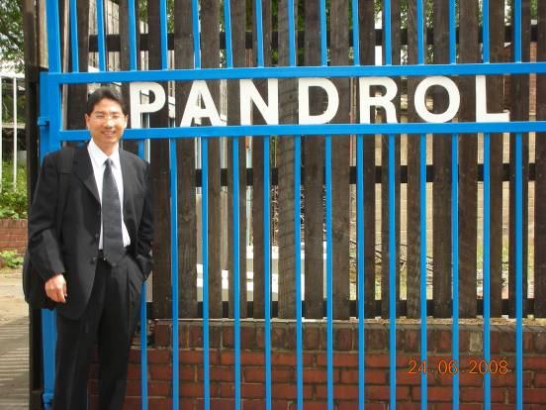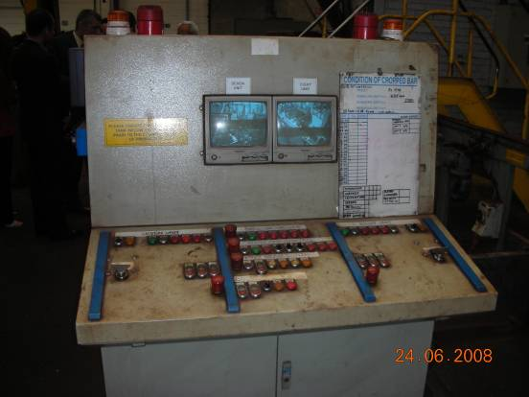
Pandrol位於Worksop之工廠 扣件生產線的監控電腦
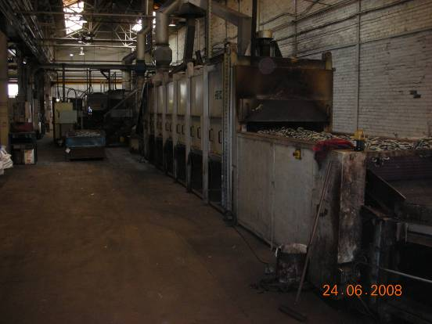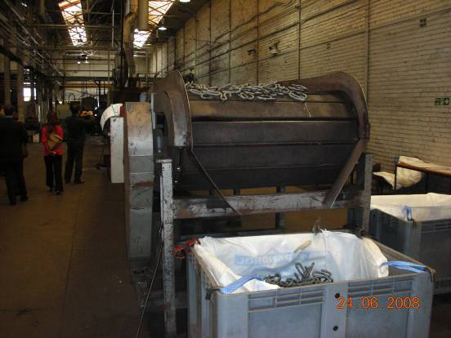
全自動化的扣件生產線

（三）六月二十五日行程
上午參觀Balfour Beatty Rail Track Systems位於Sandiacre之工廠及Bombardier公司位於Derby之車輛製造工廠。
1、Balfour Beatty Rail Track ：
由該公司鐵道部門銷售經理Trevor Grindle介紹該公司簡史、主要產品並參觀生產線。Balfour Beatty集團成立於1909年，由創辦人George Balfour（機械工程師）及Andrew Beatty（會計師）共同創立，主要業務分為建築、建築管理及服務；土木及特殊工程服務；軌道工程及服務；投資及通訊等四大部門，全球有近35,000名員工。
Balfour Beatty Rail旗下又分為Projects、Services、International、Germany & Austria及Systems & Solutions等五大部門，主要業務為軌道工程(Track)、號誌與電訊工程(Signaling & Telecoms)、供電系統(Power supplies)以及土木配合工程(Associated civil works)等之設計與施工，而其核心能力則為多重嚴峻性工程之計畫管理。
1996年該公司併購英國國鐵三家鐵路維護及更新廠商後始成為英國鐵道基礎建設的領導廠商，2007年營業額達到7億1千2百萬英鎊。此次參觀之工廠即屬Balfour Beatty Rail五大部門之一的Balfour Beatty Rail Systems and Solutions，其業務包括：一般鐵路之設計、供應及建造等相關工程；計畫管理；設備維護；軌道更新、特殊產品及系統（如台灣台北木柵線的橡膠輪鋼軌）；電氣化及電力供應；號誌系統等。
Balfour Beatty Rail為了成為世界級的軌道基礎建設供應及維護商，於2000年時又購併Adtranz公司的電氣化及電力供應部門，至2007年時Balfour Beatty Rail已經是世界最大的軌道基礎建設廠商。當日活動照片如下：
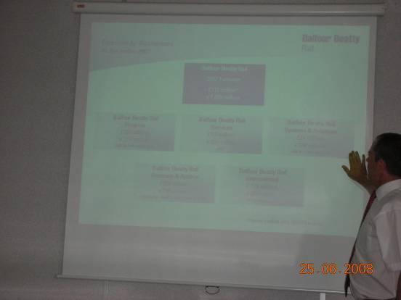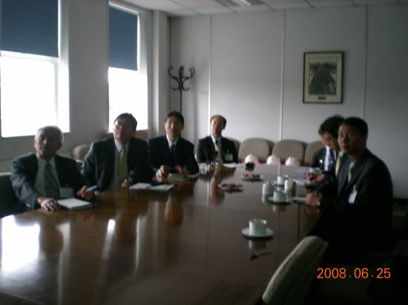
Balfour Beatty Rail銷售經理Trevor Grindle的簡報

組裝中的分歧線（左圖）及鋼軌鍛造機（圖片摘自Balfour Beatty簡報資料）

2、Bombardier車輛製造廠（Derby廠）：
由龐巴迪英國公司董事長Colin Walton接待並簡介說明該公司主要業務後由該廠總經理Simon McCloud帶領參觀工廠。
龐巴迪是一家總部設於加拿大的全球性運輸公司，據點分布全球60個國家，全球擁有超過59,000名員工，2007年營業收入約175億美元，主要業務為航空及鐵路。鐵路業務方面包括：
（1）車輛（包括輕軌電車、城際及高速鐵路車輛、捷運及通勤車輛等等）。
（2）轉向架（包括電車、巴士、貨運機車頭等完整的產品線）。
（3）車輛服務（包括車隊管理、營運及維護、車輛更新及現代化）。
（4）全系統管理（包括運輸系統從設計、製造、營運到維護的整體解決方案及捷運系統的號誌解決方案）。
Derby廠即是Bombardier的車輛生產基地，目前該廠正在進行的計畫有：
（1）96輛的Electrostar電聯車（南非）
（2）216輛的Capitalstar及92輛的Electrostar（London Railway）
（3）新一代的Turbostar（Angel Trains 24輛；Porterbrook Leasing 69輛）
（4）超過2000輛的倫敦地鐵更新計畫。
本次參訪時剛好有該公司為南非生產的Electrostar正在組裝，該車外型甚為流線亮眼，容易讓人誤認為是高速鐵路車廂。可惜因為客戶保密要求，Bombardier並未同意讓我們拍照。
3、Bombardier車輛維修基地（Central Rivers廠）：
下午參觀Bombardier位於Central Rivers的車輛維修基地，由Bombardier英國公司服務部門副總經理Nick King負責接待、簡報及參觀現場作業。
Central Rivers為 Bombardier的車隊管理業務的控制中心，工廠內配置有主體建築；加油設備；洗車線；停留線；及地下車床線等。其中主體建築內有辦公室；操作室（車隊管理的Operation Center）；車間（workshop）；大、小保養區；車底清潔區及倉儲區等設備。整廠約有350名員工，每天的保養能量為17至18個Units（每個Units為4到5輛）。
目前該廠正與其他12個Voyager維護基地共同執行Arriva及Virgin兩公司的Voyager（34×4）及Super Voyager（40×5；4×4）共352輛車隊的維護合約。其中Voyger為非傾斜式柴聯車（non-tilt DEMU）；Super Voyger為傾斜式柴聯車（titling DEMU）。値得一提的是，這個合約是包括從購車到售後的保養維護等完整方案的合約，目的是追求全產品生命週期的總成本最小化。
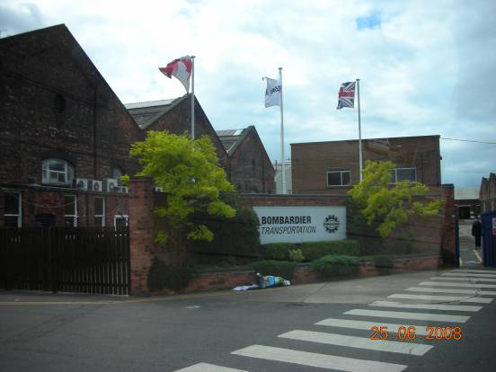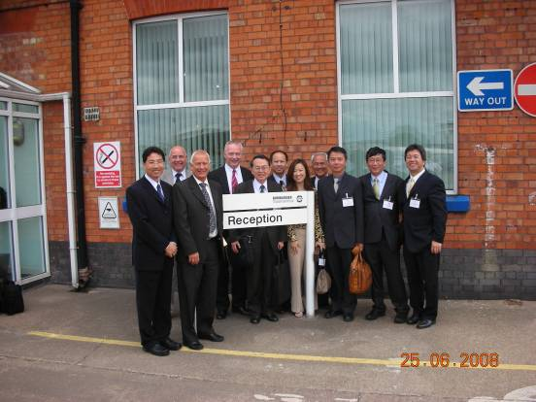
Bombardier位於Derby之工廠外觀 Derby廠之來賓接待室（左三為董事長）
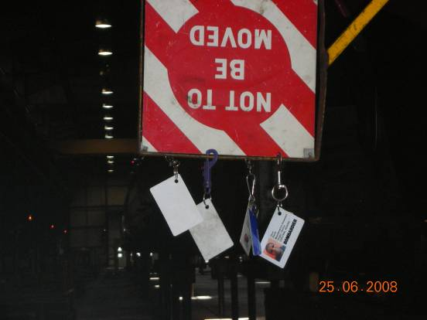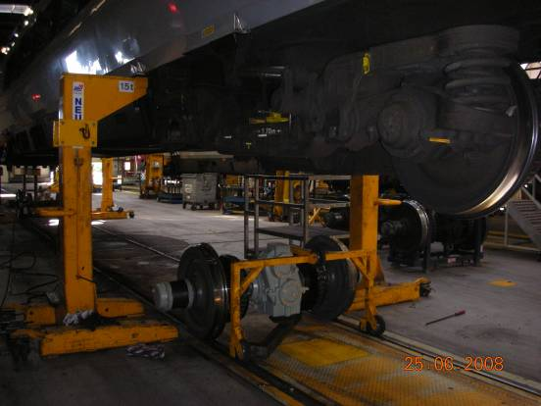
維修廠之警告標誌及維修人員識別証 轉向架維修工程

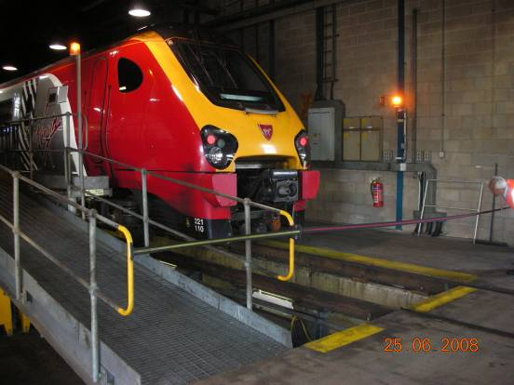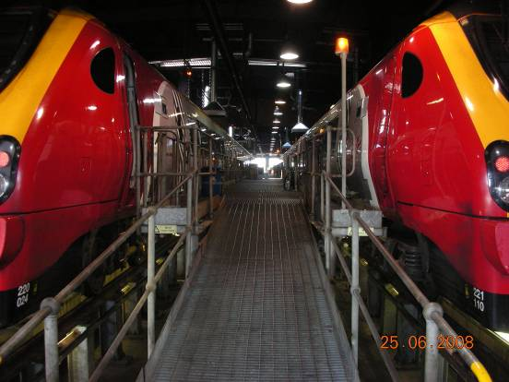
Central Rivers廠內正在維修的Voyager及Super Voyager列車

（四）六月二十六日行程
上午參觀Knorr Bremse Rail Systems UK/Westinghouse Platform Screen Doors（KBRS/WPSD）位於Melksham之工廠，由KBRS（簡稱KB）總經理Paul Johnson簡報並參觀工廠。
KB是世界知名的煞車系統製造商，西元1905年成立於德國柏林，至今發展已經超過100年。KB集團的據點分佈全球五大洲，2007年底全球擁有14,000名員工，營業收入超過32.5億歐元。而KB Train System Solutions具備車輛系統完整的解決方案，包括：
（1）煞車命令系統（Brake command）：包括駕駛煞車控制閥門、電子煞車控制系統、煞車歧管等。
（2）車上系統（On-Board Systems）：主要有車輛出軌偵測器、空調系統、車門系統、廁所…等等。
（3）空氣供應系統（Air supply）：主要有壓縮機、風乾機與污物收集器等。
（4）液壓系統（Hydraulics）：包括煞車啟動系統、液壓懸吊系統、減震系統等。
（5）輔助設備（Auxiliary equipment）：包括灑砂（Sanding）及煞車測試系統。
（6）煞車控制系統（Brake control）：包括控制單元、閥門、電子測試設備。
（7）轉向架設備（Bogie equipment）：包括煞車碟、墊片、煞車卡鉗及風缸…等等。
KB Rail Systems英國公司主要業務為煞車系統，其系統設備包括：煞車控制單元、駕駛控制系統、電子系統及感知系統等。當天該公司也特別安排參觀新開發的煞車系統EP2002。據該公司解說人員表示，該系統與傳統煞車系統之最大差別為EP2002係採分散式設計，具有改善故障提升管理績效、節省空間（較傳統設計減少30%的重量）、改善故障偵測能力、維修快速及較長的例行維護間隔等優點。2005年至今使用的客戶包括歐洲、亞洲及中東地區等已經超過26個計畫，10,000組產品。
KB Rail Systems在 1997年與奧地利IFE集團策略聯盟之後正式介入車門系統
，因此，當天另一個參觀重點是月台門（Westinghouse Platform Screen Doors/ WPSD）。WPSD的月台門有全罩式（Platform Screen Doors）；半罩式（Platform Edge Doors）及安全門（Platform Safety Gates）等三種形式。月台門的設計除了安全及管理效率的提升外，還有一項優勢就是可以將月台門與資訊系統結合，這些資訊系統除了可以顯示列車資訊、宣導資訊、即時新聞外，還可增加娛樂及廣告功能以增加收入。WPSD的月台門使用不銹鋼材質，將金屬配件完全隱藏，具備美觀、堅固、使用期間長等優點。
WPSD在全世界11個國家裝置的月台門長度已經超過77公里，全球每天服務人次超過3,500萬人次。以中國大陸、香港及台灣兩岸三地來說，已裝設和即將裝設的數量就高達58,000組（其中包含台北捷運信義松山線的1342組）。
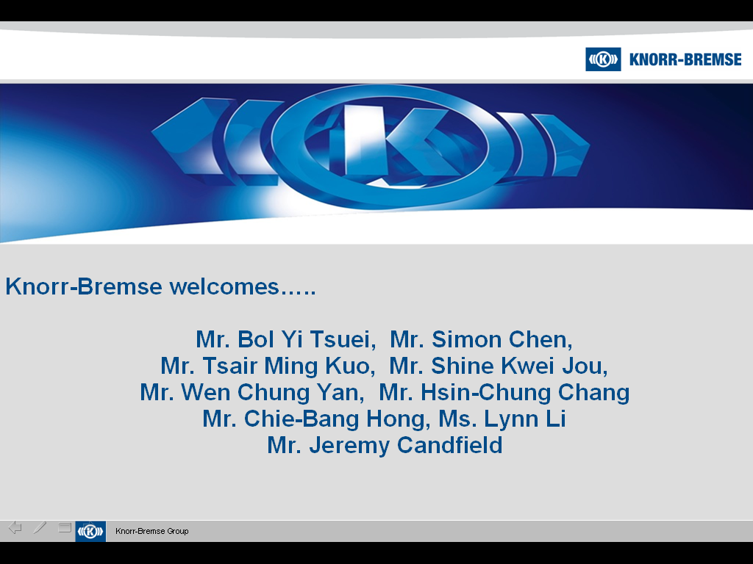

圖三：KB歡迎參訪團成員的簡報首頁
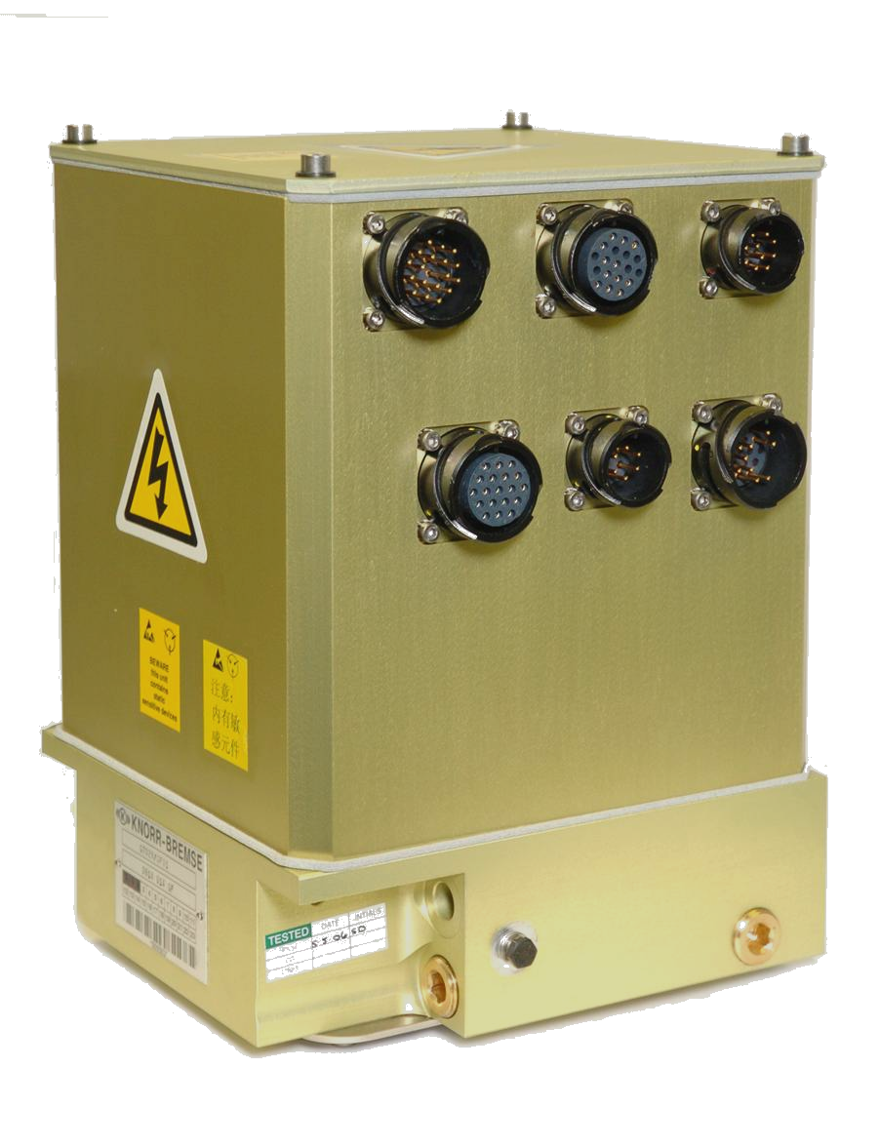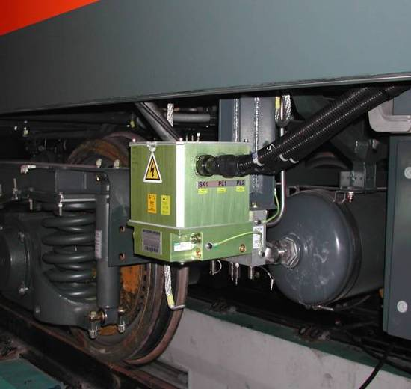
EP2002（左圖）及組裝於列車後之成品（圖片摘自KB簡報資料）
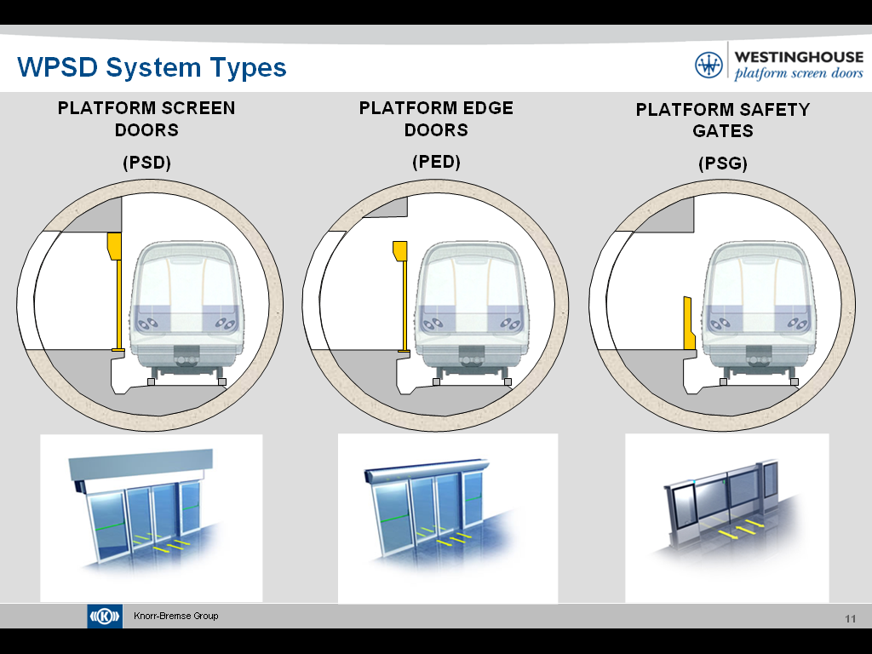
圖四：WPSD三種月台門形式，PSD適用於地下車站，PED及PSG適用於地面車
站（資料來源：KB簡報資料）

下午參觀Westinghouse Rail Systems位於Chippenham之工廠，由該公司總經理Alistair McPhee負責接待簡報並帶領參觀工廠。
Invensys是程序和自動化控制系統（Process and Automation Systems）的領導廠商，擁有近30個品牌23,000名員工，2007年全球營收21億800萬英鎊。
Westinghouse Rail Systems屬Invensys集團三個部門（Process Automation；Transportation；Controls）中運輸（Transportation）部門旗下的一員，分別在英國、澳洲、美國及西班牙設有分公司。Invensys Rail旗下員工超過3,000人，年營收約5億3,900萬英鎊。主要產品有聯鎖裝置（Interlockings）；號誌設備（Signalling）；控制系統（Control Systems）等。WRSL（Westinghouse Rail Systems Ltd）自2006年起在台灣設有辦事處，現有15名專案管理及設計人員，該公司目前正參與中正機場捷運的專案工程。
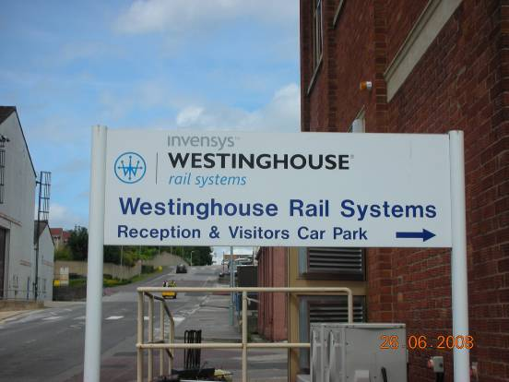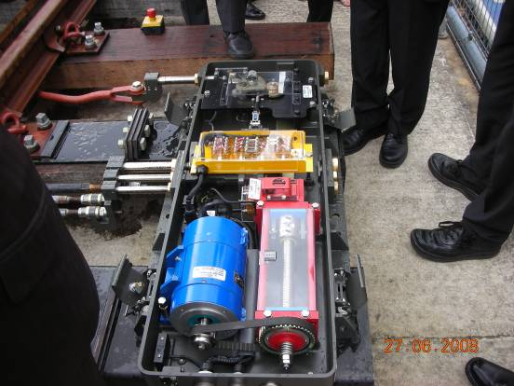
WRSL位於Chippenham之工廠 轉轍器聯鎖裝置

（五）四月二十七日行程
拜訪Brecknell Willis公司及參觀BW位於Chard之工廠，由BW總經理Tony White介紹公司業務及產品後再參觀工廠。
BW公司於1854年由Henry Brecknell and Sons所設立，初期以貿易業務為主，1894年才開始介入電氣化業務，1938年於Chard設廠生產，目前屬Fandstan Electric Group集團旗下成員之一，全廠有160名員工。BW具備從初始設計、原型、成品測試及設備安裝等全程服務的能力。其主要產品有集電弓及架空電線設備、第三軌、導電軌系統、集電靴（Shoegear）及其附屬設備、輕軌鐵路架空系統、氣壓式電車線張力調整裝置、工業集電及電纜測試系統等。
BW公司最近參與的導電軌計畫有布拉格、哥本哈根、溫哥華、倫敦、柏林、北京、新加坡及台北捷運等等。該公司也是少數英國鐵路設備供應商在台灣設有分公司的廠商之一。活動照片如下：

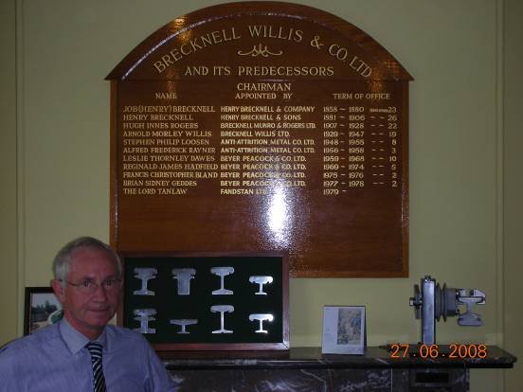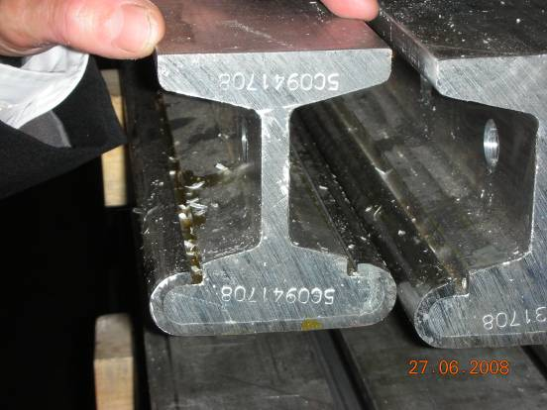
BW總經理Tony White 加工中的第三軌（導電軌）

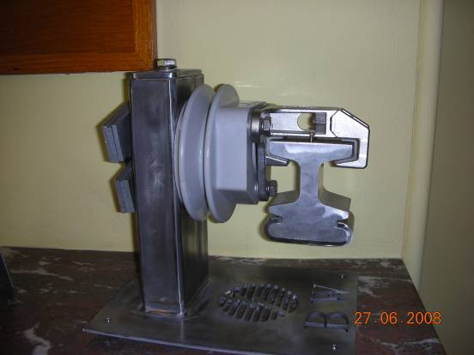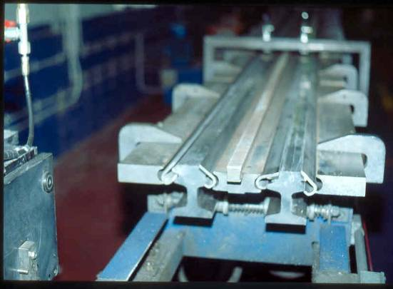
導電軌軌座 鋼軌與鋁箔組合施工
（圖片摘自BW簡報）

（六）六月二十八日行程
上午利用半天的空檔，自行搭倫敦地鐵參觀倫敦兩個大型的終點站：滑鐵盧（Waterloo）及國王十字（King’s Cross）車站。
滑鐵盧車站（Waterloo station）是英國倫敦一個重要的交通轉運中心，位於泰晤士河南岸，行政區屬蘭伯斯（Lambeth）。該站最早於1848年7月11日通車，早期是火車直達倫敦的終點站。該站為路網公司（Network Rail）所管理的17個車站之一，客運服務則由西南客運公司（South West Trains）提供。全站有19個月台，2007年進出人次近8,400萬人次。
國王十字車站是倫敦市區主要終點站之一，自1852年啟用，行政區屬Camden，管理權屬路網公司（Network Rail）。國王十字站為東岸幹線（East Coast Main Line）鐵路的南方終點站，目前有National Express East Coast、First Capital Connect、First Hull Trains、Grand Central等四家鐵路公司在此營運，車站有11座月台，2007年進出人次超過2,200萬人次，其西方對街就是歐洲之星（Eurostar）的終點站St Pancras Station（自2007年11月14日起取代滑鐵盧車站成為歐洲之星的終點站），兩站之間由King's Cross St. Pancras 地鐵站連接。
兩站之共同特色為車站並未劃分付費區與非付費區，因此旅客可自由進出月台，唯一差別是國王十字車站在月台端設置簡易閘門，於開車前一分鐘將閘門關閉以維護安全；而滑鐵盧車站則於列車開車前加派服務人員於月台端協助引導旅客兼安全維護。活動照片如下：
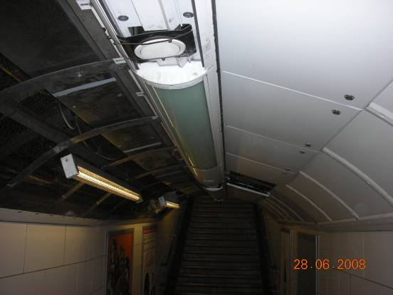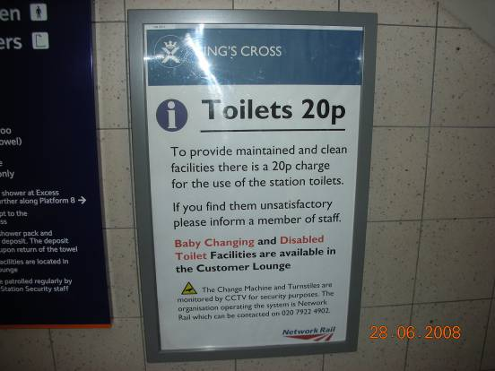
尚未裝修完成的地鐵車站 國王十字車站的違規乘車罰款告示牌

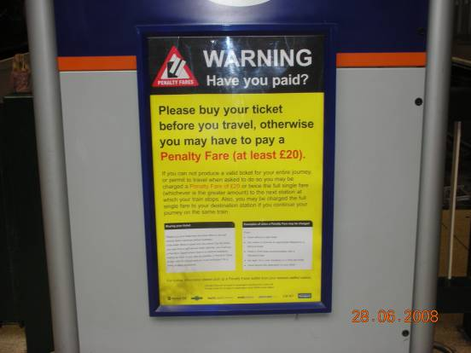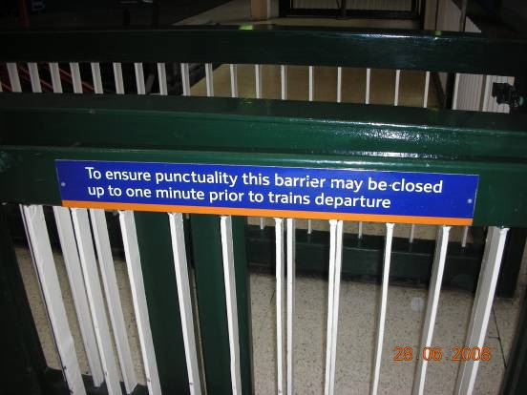
滑鐵盧車站的違規罰款告示牌 國王十字車站之月台閘門
（開車前一分鐘關閉）

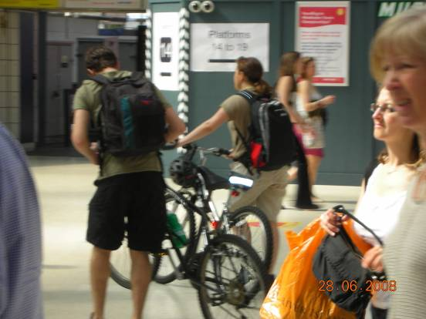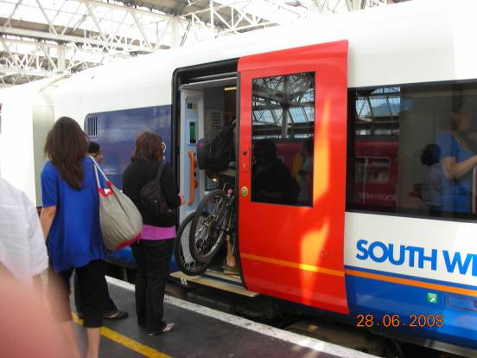
滑鐵盧車站內的自行車騎士 自行車免費隨車的西南鐵路公司列車

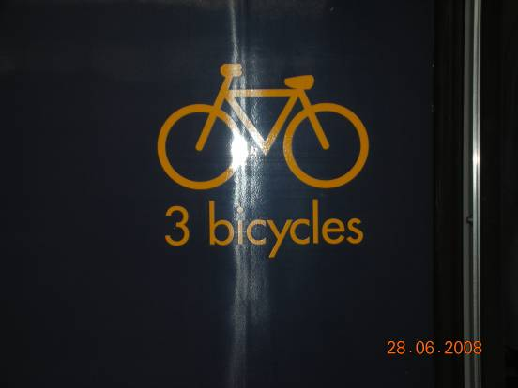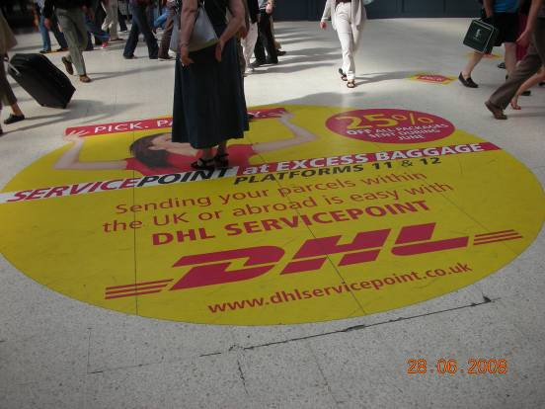
西南鐵路公司車廂外的自行車標示 滑鐵盧車站的地面廣告
（只能停放3輛）

由於此次考察的目的是了解英國軌道工業及科技發展。參訪的廠商均為前述所稱的「鐵路產品供應商」，這些廠商在各自的領域都有不錯的代表性。茲將本次考察的13家廠商中，依其主要業務及屬性，彙整如表三：
表三：參訪廠商之主要業務及屬性
公司 | 主要業務 | 屬性 | 備註
Mechan（Zonegreen） | 千斤頂、轉向架 / 輪組裝卸系統、轉盤（Turntables）、水平移動平台（Traversers）、懸臂式起重機（Jib Cranes）、工廠人員保護系統（Depot Personnel Protection System）等。 | 製造公司 | 聽取簡報
Atkins | 一、鐵路系統諮詢（Rail Systems Consultancy）：  包括可行性研究、概念發展及系統工程；  車輛工程及認證服務；資產全生命週期管  理。  二、解決方案（Rail Solutions）：  設計及專案工程。  三、專案（Rail Projects）：  包括訊號設計、安裝、測試及運轉。 | 顧問公司 | 聽取簡報
Laser Rail | 專業量測顧問公司，包含軌道及結構等所有鐵路問題的量測，主要業務分為科技、軟體、路網公司（Network）及地鐵（Metro）等四個部門 | 顧問公司 | 聽取簡報
LPA | 一、耐候性連接器(Weatherproof connector)。  二、鐵路、空運和海運的岸電供應(electrical  shore supply)。  三、鐵路車輛間之電力、資料、及控制連接。  四、鐵道客車照明。 | 製造商 | 聽取簡報
Ultra Electronics | 主要產品有變壓器元件、變電站設備及直流供電系統，另外還可量身訂做完整的直流變電站包括系統設計、整合、協調、專案管理、設備供應、土木工程、電纜、安裝及測試等完整方案。 | 製造商 | 聽取簡報
Brecknell Willis | 主要產品為：集電弓及架空電線之製造、集電靴與導電軌系統、軌道與架空電線之布置設計、新元件之研發、廠內測試、安裝、試運轉及維護等等。 | 製造商 | 聽取簡報及參觀工廠
Knorr Bremse Rail/Westinghouse Platform Screen Doors | 產品線包括煞車系統、自動門、空調系統、連結器、雨刷甚至內燃引擎之減震滅因裝置等等，另外，Westinghouse Platform Screen Doors則專精於月台門的業務。 | 製造商 | 聽取簡報及參觀工廠
Lloyds Register | 一、海運事業：  包括船隻分類、品質及可靠性的設計標準  、建造及營運等。  二、石油及瓦斯：  包括石油、瓦斯、鐵路、公用事業、一般  工程及製造業之資產效能最佳化。  三、管理係系統：  主要目標是幫助客戶，使用管理系統來降  低風險改善績效，同時提供國際管理系統  標準的認證。  四、陸上工業。  五、運輸部門等。 | 顧問及標準認證 | 聽取簡報並參觀總部大樓
Mott MacDonald | 一、風險管理：  可服務包括商業、科技、計劃及環境等風  險管理方案之分類、處理行動及建議等。  二、減費管理（Waste Management）：  莫特公司提供一般、新的以及特殊的廢棄  物及資源管理方案，包括減廢策略、廢棄  物管理設備及服務設備之採購及融資、減  廢科技以及減廢處理設備之設計、興建及  測試等等。  三、管理顧問。 | 管理顧問 | 聽取簡報及參觀總部大樓
Pandrol | Pandrol公司是專業的軌道扣件生產廠商，且是全球最大的專業軌道扣件廠商，主要產品為各類扣夾及軌枕。 | 製造商 | 聽取簡報及參觀生產線
Balfour Beatty Rail Track System | 軌道工程、號誌與電訊工程、供電系統以及土木配合工程(Associated civil works)等 | 製造商 | 聽取簡報及參觀工廠
Bombardier（Rolling Stock Works） | 一、車輛製造：  包括輕軌電車、城際及高速鐵路車輛、捷  運及通勤車輛等等。  二、轉向架：  包括電車、巴士、貨運機車頭等完整的產  品線。 | 製造商 | 聽取簡報及參觀工廠
Bombardier（Rolling Stock Maintenance Depot） | 車隊管理業務及車輛保養維修，工廠內配置有主體建築；加油設備；洗車線；停留線及地下車床線等，其中主體建築內有辦公室；操作室（車隊管理的Operation Center）；車間（workshop）；大、小保養區；車底清潔區及倉儲區等設備。 | 維護保養合約商 | 聽取簡報及參觀工廠
Westinghouse Rail Systems | 聯鎖裝置（Interlockings）；號誌設備（Signalling）；控制系統（Control Systems）等。 | 製造商 | 聽取簡報及參觀工廠

四、心得及建議
英國是全世界鐵路發展的鼻祖，經過100多年的發展，雖然有地鐵、輕軌捷運、區域鐵路及高速鐵路等構成的完整路網，但仍然不敵長期虧損的壓力，因此，為改善經營效率，英國國會於1993年通過鐵路改革法案，改採車路分離的政策，並自1994年開始實施。根據RIA的簡報，經過不斷的改造，英鐵的經營效率已經有顯著的提升，例如，與1995年比較，英國鐵道乘客人次增加50%、客車使用率增加18%、貨車延噸公里增加60%以及倫敦地鐵乘客人次增加30%。可見10多年來英鐵的改革確實有某些成效。此次參訪的13家廠商中，不論是工程設計與施工、資產管理或零配件製造等均不乏世界級的領導廠商。所以，在銳意改革之下，英鐵昔日老舊不堪的印象，假以時日肯定會令人耳目一新。
在了解參訪廠商的專業能力之後，對照台鐵目前的處境，提出幾點建議如下：
（一）、建立資產管理制度
此次參訪的公司當中有Atkins及Bombardier（orbit）都是資產管理方面的服務廠商，在國際市場上也有許多實績，對於尚未建立資產管理概念，尤其是全產品生命週期成本（full product life circle cost）概念的台鐵而言，這些廠商的專業技能與實務經驗似乎值得我們觀摩學習。另外，Mott公司在風險管理方面豐富的經驗，在台鐵正戮力推動消除風險因子的當下，該公司的專業經驗，也值得我們借鏡。
（二）、新創業務開發
油價高漲，節能減碳是目前最夯的議題。由於國內風氣較為保守，所以許多在國外已經行之有年甚至是被視為理所當然的作法，台鐵的從業人員卻還不太能夠接受，例如攜帶寵物及腳踏車隨乘等。此次在倫敦車站參訪的過程中，不時可見乘客與寵物及自行車同行的畫面；反觀台鐵，雖然在高層的要求下開始嘗試試辦部份列車讓腳踏車及寵物隨乘，卻又訂下許多限制措施，讓人有為德不足的感覺。眾所皆知，自從高鐵通車後，台鐵的營運已經遭受重大衝擊，我們若不調整心態，推出積極有效的策略，恐怕只有向下沉淪的結果。因此，台鐵同仁應該以更開放的心胸來檢討營運策略以面對競爭。
（三）、車輛及設備更新
台灣鐵路從劉銘傳籌建至今已超過120年的歷史，許多設備（包括機車、車輛、站房設備等）已屆大幅更新的時候，此與倫敦地鐵的情況類似。因此，將來台鐵在執行更新計畫時，如何能兼顧工程與營運，倫敦地鐵的更新計畫也可作為將來台鐵更新工程的參考。
（四）、明確易辨的嚮導標誌
早期之倫敦地鐵系統是用來快速載運工人，因此不但空間設計狹小，且形狀都成管狀（Tube），加以車站月台幾乎都是同一形式，甚難分辨。地鐵公司為因應日漸升高的營運需求，自21世紀起籌設一個十年更新計畫。本次考察剛好碰上此計劃正如火如荼的進行中，雖然有一些車站有新舊並存的不協調現象，可是在善用顏色管理、明確的指標及標示並輔以妥善的替代路線規劃，加上不同運具之間不同的代表圖騰，讓人極易找到正確方向。因此，即便是第一次搭乘的人也能暢行無阻。對照台鐵許多大型終點站及三鐵共構的車站，由於具備高度的轉乘功能性，因此嚮導標誌的設置就顯得相當重要。英國鐵路公司採用顏色、圖示及文字結合的嚮導標示，亦値得參考。

肆、參考文獻
- 英國軌道工業協會（RIA）簡報資料，2008年。
- Atkins簡報資料，2008年。
- Balfour Beatty Rail Track Systems簡報資料，2008年。
- Bombardier簡報資料，2008年。
- Brecknell Willis Rail簡報資料，2008年。
- Knorr Bremse Rail簡報資料，2008年。
- Kuo-Tai Cheng（2007）.The Rise of the Regulatory State：A case Study of Regulatory Governance in the Privatizing of the British Railway. Journal of Taiwan Normal University：Humanities & Social Sciences. 2007, 52, 59-86.
- Laser Rail簡報資料，2008年。
- LPA（Light ＆ Power Accessories）簡報資料，2008年。
- Lloyd’s Register簡報，2008年。
- Mott MacDonald簡報，2008年。
- Mechan Ltd簡報，2008年。
- Pandrol簡報，2008年。
- Ultra Electronics簡報，2008年。
- Westinghouse Rail Systems簡報資料，2008年。
- 英國國鐵網站（www.nationalrail.co.uk）。

